Сизинские вести № 9
02.03.2021

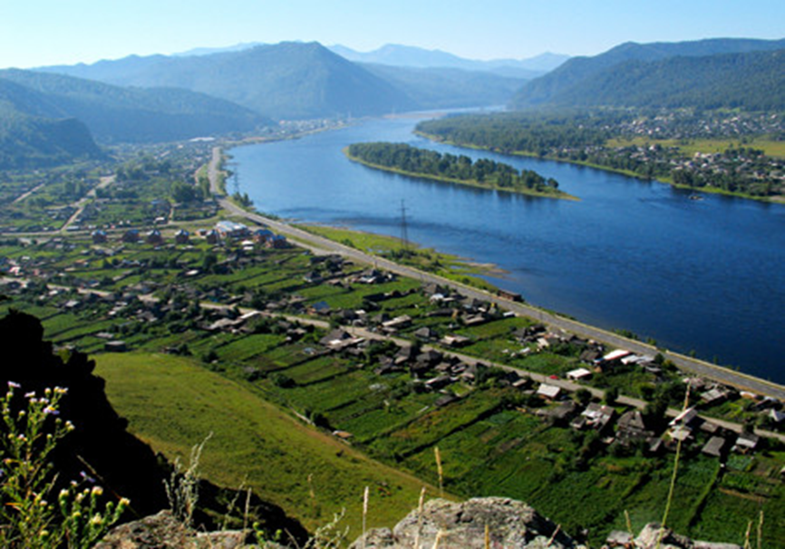
Газета распространяется бесплатно*
Орган издания Муниципальное образование «Сизинский сельсовет»
СЕГОДНЯ В НОМЕРЕ:
- Постановление администрации Сизинского сельсовета №17 от 25.02.2021 «Об обеспечении пожарной безопасности в весенне-летний период 2021 года»…………………..………………….………………стр.2
- Постановление администрации Сизинского сельсовета №18 от 26.02.2021 «Об охране лесов от пожаров на территории Сизинского сельсовета в 2021 году» ………………...……….…….. стр.4
- Постановление администрации Сизинского сельсовета №19 от 26.02.2021 «О внесении дополнений и изменений в постановление администрации Сизинского сельсовета №77 от 09.06.2020 «Об утверждении Перечня информации о деятельности органов местного самоуправления Сизинского сельсовета, размещаемой в сети «Интернет» ………………………………………………...………….стр.6
- Выезд на лед запрещен! …………………………………………………………….……………………..стр.7
- Будьте осторожны в горах! ………………………………………………………………………….……стр.8

РОССИЙСКАЯ ФЕДЕРАЦИЯ
АДМИНИСТРАЦИЯ СИЗИНСКОГО СЕЛЬСОВЕТА
ШУШЕНСКОГО РАЙОНА КРАСНОЯРСКОГО КРАЯ

П О С Т А Н О В Л Е Н И Е

25.02.2021 с.Сизая № 17

Об обеспечении пожарной безопасности
в весенне-летний период 2021 года

В соответствии с Федеральным Законом «О пожарной безопасности» от 21.12.1994г. № 69-ФЗ и в целях повышения уровня пожарной безопасности объектов и населенных пунктов в весенне-летний период 2021 года

ПОСТАНОВЛЯЮ:

- Утвердить план мероприятий по обеспечению пожарной безопасности в весенне-летний период 2021 года (приложение № 1).

- Руководителям учреждений и организаций всех форм собственности обеспечить выполнение мероприятий по обеспечению пожарной безопасности в весенне-летний период 2021 года.

- Контроль за исполнением постановления оставляю за собой.

- Настоящее постановление вступает в силу со дня его подписания и подлежит опубликованию в газете «Сизинские вести».

Глава Сизинского сельсовета Т.А. Коробейникова

Приложение № 1 к постановлению
администрации Сизинского сельсовета
№ 17 от 25.02.2021

П Л А Н
Мероприятий по обеспечению пожарной безопасности в весенне-летний период 2021 года
№  п/п | Наименование мероприятий | Срок исполнения | Ответственные исполнители
1. | Провести комиссионные проверки систем звукового оповещения населения о пожарах | до 01.04.2021 | Администрация Сизинского сельсовета
2. | Обеспечить населенные пункты необходимым запасом воды для целей пожаротушения. Принять меры по восстановлению неисправных источников наружного противопожарного водоснабжения. Проверить работу звуковой сигнализации для оповещения людей о пожаре | постоянно | Администрация Сизинского сельсовета, участковый инспектор,  депутаты
3. | Провести ремонт пирсов на естественных водоисточниках для забора воды пожарными автомобилями | постоянно | Администрация Сизинского сельсовета, общественные инструктора
4. | Провести проверку исправности противопожарного (пожарных гидрантов, водонапорных башен, водоемов) | до 01.04.2021 | Администрация Сизинского сельсовета
5. | Провести проверку противопожарного состояния объектов жилого назначения, населенных пунктов. В ходе проверок организовать проведение собраний жителей по вопросам соблюдения требований пожарной безопасности и выработки мер, направленных на профилактику пожаров и гибели людей | постоянно | Администрация Сизинского сельсовета;  Начальник  ПЧ-422  Лукьянов Г.Б.
6. | Обеспечить боевую готовность пожарной техники МПО, приспособленной техники, привлекаемой к тушению пожаров, доукомплектовать пожарно-техническим вооружением | до 01.04.2021 | Начальник  ПЧ-422  Лукьянов Г.Б.
7. | Провести проверки чердачных и подвальных помещений, обеспечить закрытие на замки входных дверей, в целях исключения проживания и нахождения в них людей | до 01.05.2021 | Начальник  ПЧ-422  Лукьянов Г.Б.,  участковый инспектор
8. | Организовать обучение различных слоев населения мерам пожарной безопасности, распространение листовок, памяток | до 01.05.2021 | Руководители  организаций,  Администрация Сизинского сельсовета
9. | Для населенных пунктов, расположенных вблизи лесных массивов, разработать и выполнить мероприятия, исключающие возможность переброса огня при лесных пожарах на здания и сооружения (устройство защитных минерализованных полос, удаление сухой растительности и др.) | до 01.05.2021 | Руководители  организаций;  Администрация Сизинского сельсовета
10. | При наступлении сухой устойчивой, жаркой и ветреной погоды организовать патрулирование населенных пунктов силами населения и членами ДПД с первичными средствами пожаротушения, в случае необходимости принять правовой акт о запрещении на территории дачных и огородных участков в целях предотвращения перехода огня на существующие строения | постоянно | Администрация Сизинского сельсовета
11. | Обеспечить свободный подъезд пожарных автомобилей к зданиям, источникам противопожарного водоснабжения | постоянно | Администрация Сизинского сельсовета; Начальник  ПЧ-422  Лукьянов Г.Б.
12. | Провести сход граждан, профилактические беседы, организовать выступления в средствах массовой информации, в целях обучения населения мерам пожарной безопасности | до 01.05.2021 | Администрация Сизинского сельсовета
13. | Провести беседы с гражданами о соблюдении требований безопасности при пользовании бытовым газом и газобаллонным оборудованием | до 01.05.2021 | Администрация Сизинского сельсовета;  Начальник  ПЧ-422  Лукьянов Г.Б.
14. | Поддержать резерв горюче - смазочных материалов для тушения крупных и сложных пожаров | постоянно | Начальник  ПЧ-422  Лукьянов Г.Б.

РОССИЙСКАЯ ФЕДЕРАЦИЯ
АДМИНИСТРАЦИЯ СИЗИНСКОГО СЕЛЬСОВЕТА
ШУШЕНСКОГО РАЙОНА КРАСНОЯРСКОГО КРАЯ

П О С Т А Н О В Л Е Н И Е

26.02.2021 с. Сизая № 18

Об охране лесов от пожаров
на территории Сизинского
сельсовета в 2021 году

В соответствии с Федеральным Законом «О пожарной безопасности» от 21.12.1994г. № 69-ФЗ и в целях предупреждения возникновения чрезвычайных ситуаций, вызванных лесными пожарами, защиты и обеспечения жизнедеятельности населения, сохранности объектов экономики, предотвращения крупного материального ущерба, исполнения постановления Правительства РФ от 30.06.2007 № 417 «Об утверждении правил пожарной безопасности в лесах, на основании Устава Сизинского сельсовета,

ПОСТАНОВЛЯЮ:

- Утвердить план организационно-технических мероприятий по охране лесов от пожаров на 2021 год (приложение № 1).
- Утвердить состав комиссии по организации охраны и защите лесов от пожаров на 2021 год (приложение № 2).
- Комиссии по организации охраны и защите лесов от пожаров обеспечить:
- координацию работ по борьбе с лесными пожарами на территории Сизинского сельсовета;
- принятие оперативных решений в случаях возникновения высокой пожароопасной ситуации в лесном фонде на территории Сизинского сельсовета;
- при возникновении крупных лесных пожаров обеспечить информирование, оповещение и привлечение сил и средств организаций сельсовета для выполнения пожарных мероприятий.

- Руководителям учреждений, предпринимателям, занимающимся заготовкой древесины, запретить в пожароопасный период сжигать отходы после заготовки древесины.

- Контроль за исполнением постановления оставляю за собой.

- Настоящее постановление вступает в силу со дня его подписания и подлежит опубликованию в газете «Сизинские вести» и на официальном сайте МО «Сизинский сельсовет».

Глава Сизинского сельсовета Т.А. Коробейникова

Приложение № 1 к постановлению
администрации Сизинского сельсовета
№ 18 от 26.02.2021

П Л А Н
организационно-технических мероприятий по охране лесов от пожаров на 2021 год

№  п/п | Наименование мероприятий | Срок исполнения | Ответственные исполнители
1. | Провести сход граждан, профилактические беседы, организовать выступления в средствах массовой информации, в целях обучения населения мерам пожарной безопасности | до 01.05.2021 | Администрация Сизинского сельсовета
2. | Произвести устройство защитных минерализованных полос вокруг населенных пунктов МО «Сизинский сельсовет» | апрель 2021г | Администрация Сизинского сельсовета
3. | Организовать информирование населения о состоянии пожарной обстановки в лесах и о мерах, принимаемых органами местного самоуправления по охране и защите лесов | постоянно,  в течение пожароопасного периода | Администрация Сизинского сельсовета;  Начальник  ПЧ-422  Лукьянов Г.Б.
4. | Обеспечить выполнение первичных мер пожарной безопасности в границах населенных пунктов МО «Сизинский сельсовет» | постоянно,  в течение пожароопасного периода | Администрация Сизинского сельсовета;  Начальник  ПЧ-422  Лукьянов Г.Б.
5. | Обеспечить соблюдение правил пожарной безопасности на необрабатываемых (брошенных) землях сельскохозяйственного назначения | постоянно,  в течение пожароопасного периода | Администрация Сизинского сельсовета;  лесхоз,  руководители предприятий и учреждений

Приложение № 2 к постановлению
администрации Сизинского сельсовета
№ 18 от 26.02.2021

Состав
комиссии по организации охраны и защите лесов от пожаров на 2021 год

Председатель комиссии – глава Сизинского сельсовета Т.А. Коробейникова
Заместитель председателя – начальник ПЧ-422 с. Сизая Г.Б. Лукьянов

Члены комиссии:

- Лесничий Саяно-Шушенского лесхоза Н.А. Горинов
- Директор ООО «Мал-Яр» А.А. Ярыгин
- Директор ООО «Борус Плюс» А.С. Жолобов
- Директор ООО «Том ГДК» И.Н. Иванников

РОССИЙСКАЯ ФЕДЕРАЦИЯ
АДМИНИСТРАЦИЯ СИЗИНСКОГО СЕЛЬСОВЕТА
ШУШЕНСКОГО РАЙОНА КРАСНОЯРСКОГО КРАЯ

П О С Т А Н О В Л Е Н И Е

от 26.02.2021 с. Сизая № 19

О внесении дополнений и изменений в постановление администрации Сизинского сельсовета №77 от 09.06.2020 «Об утверждении Перечня информации о деятельности органов местного самоуправления Сизинского сельсовета, размещаемой в сети «Интернет»

В соответствии с ч. 1 ст. 13, ч. 7 статьи 14 Федерального закона от 09.02.2009 № 8-ФЗ «Об обеспечении доступа к информации о деятельности государственных органов и органов местного самоуправления», на основании Устава Сизинского сельсовета Шушенского района,

ПОСТАНОВЛЯЮ:

- Приложение №1 к постановлению администрации Сизинского сельсовета от 09.06.2020 №77 «Об утверждении Перечня информации о деятельности органов местного самоуправления Сизинского сельсовета, размещаемой в сети «Интернет», дополнить строками следующего содержания:

10 |  | Информация об истории муниципального образования и его людях
10.1 | Об истории муниципального образования |  | В течении недели с момента изменения сведений
10.2 | О людях прославивших муниципальное образование |  | В течении недели с момента изменения сведений

2. Контроль за исполнением постановления оставляю за собой.
3. Постановление вступает в силу со дня подписания и подлежит опубликованию в газете «Сизинские вести».

Глава Сизинского сельсовета Т.А. Коробейникова

Администрация Сизинского сельсовета уведомляет!
«Выезд на лед запрещен!»

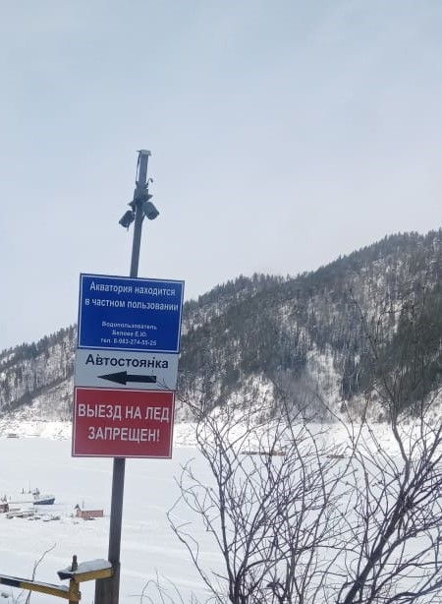
Ежегодно в весенний период, когда лед в районе залива «Джойская Сосновка» становится тонким, происходят несчастные случаи, связанные с провалами транспортных средств под лед, и как следствие – гибель людей и утрата имущества.
Некоторые граждане выезжают на лед водоема, игнорируя требования статьи 65 Водного кодекса РФ, которая запрещает движение и стоянку транспортных средств в водоохранной зоне водоемов на всей территории Российской Федерации, а согласно ст. 8.42 КоАП РФ предусмотрена административная ответственность за выезд транспортных средств на лед водоемов вне специально оборудованных переправ и дорог с наложением административного штрафа в размере до 4500 рублей.
Не рискуйте понапрасну жизнью и здоровьем, своим имуществом и денежными средствами, не подвергайте опасности свою жизнь и жизни пассажиров не выезжайте на лед!

Будьте осторожны в горах!

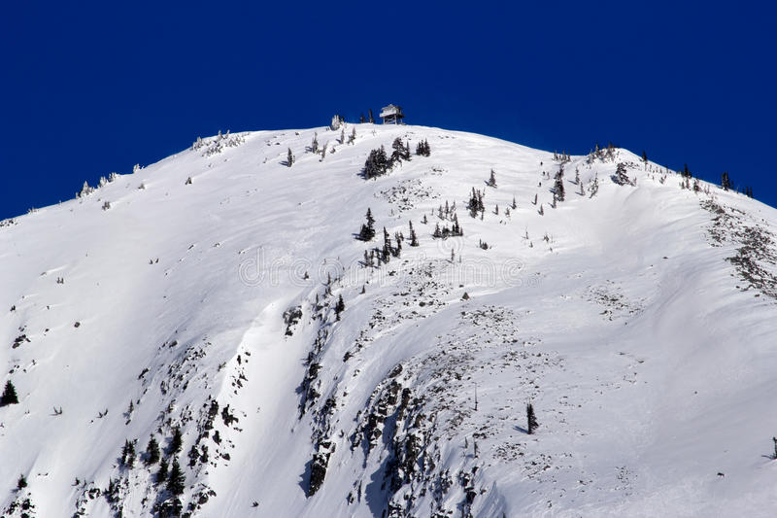
На территории МО «Сизинский сельсовет» в настоящее время в горах существует вероятность схода снежных лавин из -за большого количества снежного покрова. Особо опасным участком считается дорога в сторону Кибика, по правой стороне р. Енисей за Майнской ГЭС, т.к. в этом месте не раз возникали сходы грязевых, скальных и снежных масс.
При больших запасах снега за сутки может сойти до 10 лавин различного объема, объем лавин может достигать десятков тысяч кубометров и более, скорость движения лавин - 20-30 метров в секунду.
Администрация Сизинского сельсовета не рекомендует выход в район крутых заснеженных склонов из-за возможного провоцирования схода лавин.
Будьте осторожны!

Учредитель: Администрация Сизинского сельсовета | Адрес: 662732, Красноярский край, Шушенский р-н, с. Сизая, ул. Ленина, 86-а Тел. 8(39139)22-6-71, факс: 8(39139) 22-4-31 | Издание утверждено 3.04.2008 г. тиражом в 500 экземпляров.

